|  |  |  |  |  |  |
| --- | --- | --- | --- | --- | --- |
| **Nombre de la práctica** | Manual de Practicas Pandas en Anaconda | | | **No.** | **1** |
| **Asignatura:** | Simulación 3501 | **Carrera:** | Ingeniería en  Sistemas  Computacionales | **Duración de la práctica (Hrs)** | **8** |

1. **Competencia(s) específica(s): *Alumno: Raúl Ciriaco Castillo 3501 Github:***
2. **Lugar de realización de la práctica (laboratorio, taller, aula u otro**): Aula
3. **Material empleado:**

**Desarrollo de la práctica:**

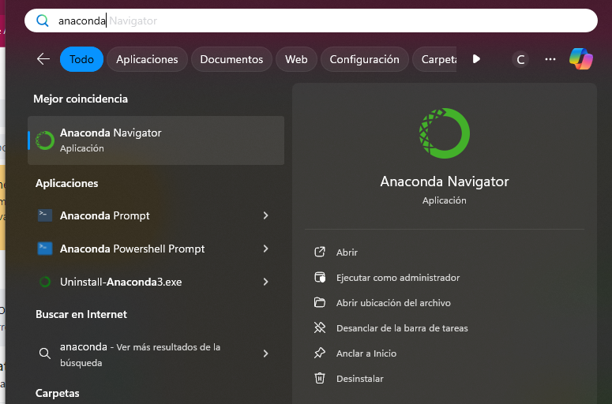Como primeros pasos debemos instalar Anaconda Studio en nuestro Equipo de Computo que vamos a utilizar

Una vez que instalamos las paqueterías y todo lo requerido abrimos Anaconda y procedemos a crear nuestro ambiente para trabajar.

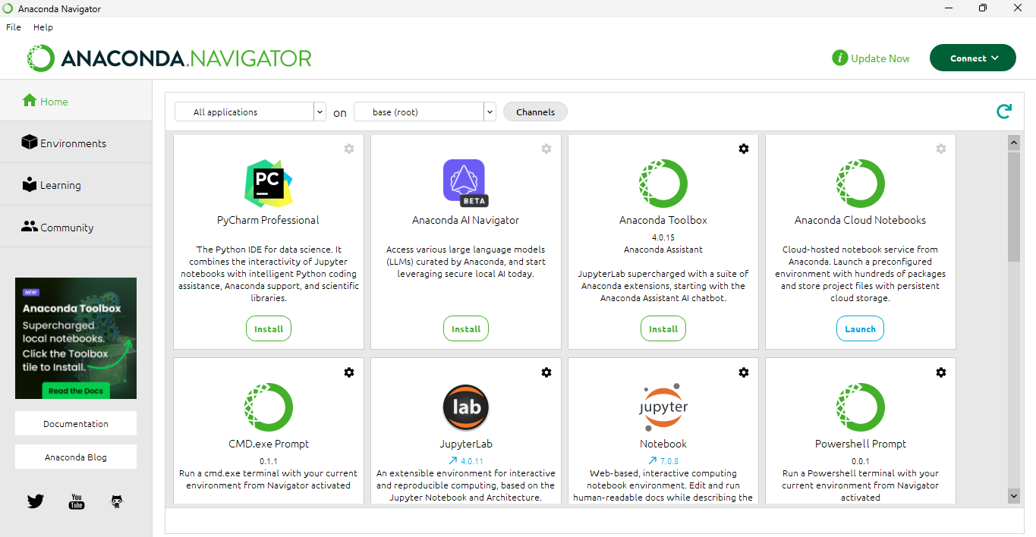

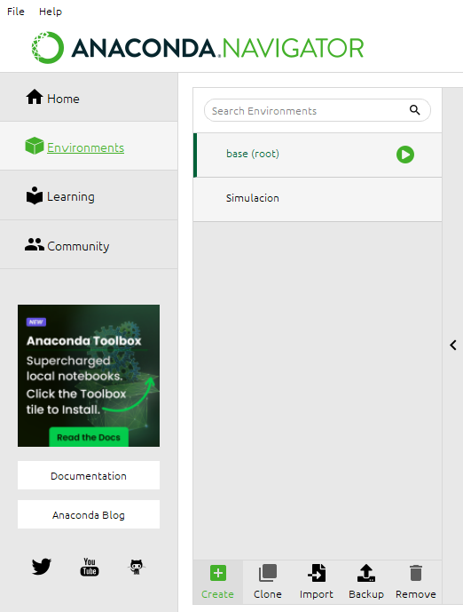 Debemos dar click en el apartado “Environments” y abajo pulsamos el “Create”

Después pulsamos en Open Terminal y vamos a proceder a instalar las paqueterías:

* Numpy
* Pandas
* Matplotlib
* 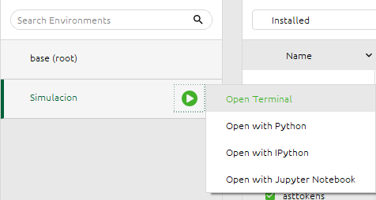SkLearn

Vamos a descargar el Jupyter Notebook y pulsamos en Launch.

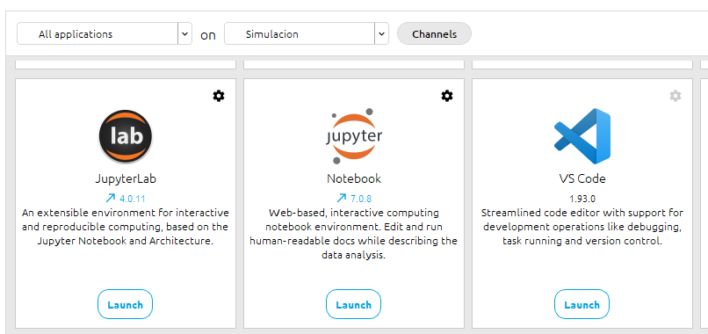

Nos abrirá esta pantalla donde podremos navegar libremente, crear archivos, modificar y eliminarlos.

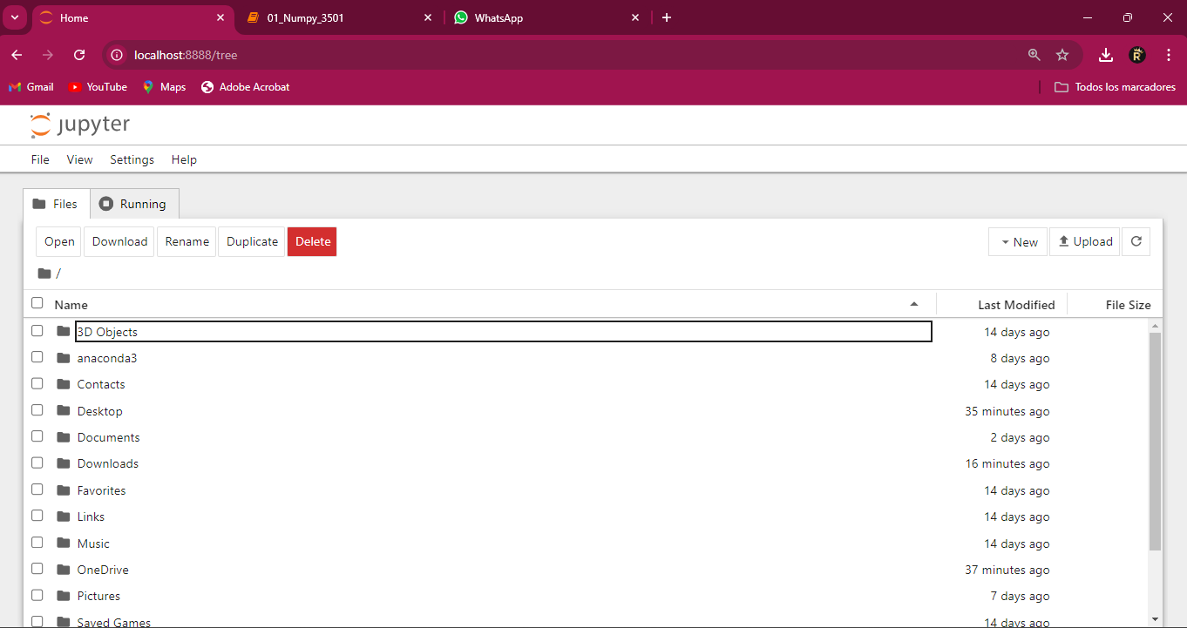

Crearemos un nuevo archivo para comenzar con la librería **“Pandas”.**

En este apartado principal tendremos las herramientas que podemos utilizar en nuestro archivo, tenemos las opciones que se muestran en la imagen

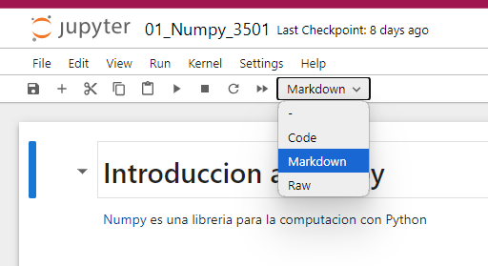

* **Code:** Este apartado nos sirve para poder realizar instrucciones que queramos ejecutarlas después, que cumplan con alguna condición o no, cualquier actividad que tengamos que codificar se verá reflejada en este espacio.
* **Markdown:** Este nos permite la escritura de cualquier información, ya sean formulas o códigos para ejemplificar, no funciona si queremos mostrar o imprimir algún dato o valor.
* **Raw:**

Comenzaremos con una línea que nos permitirá enlazar con la página principal de la librería, en la cual podemos acceder para conocer información acerca de la misma, cualquier duda que tengamos podemos encontrarla en la página oficial.

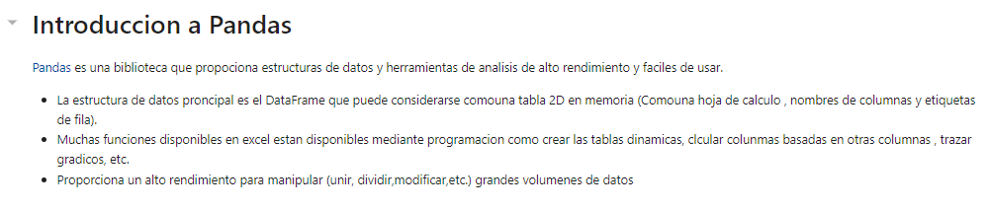

Para poder trabajar con esta herramienta, recordemos que debemos importar la librería de Pandas



A continuación, mostraremos los temas que se abordaran

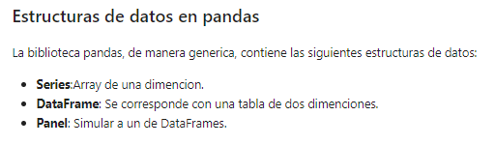

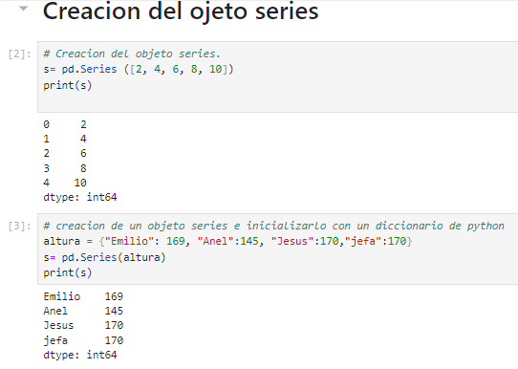

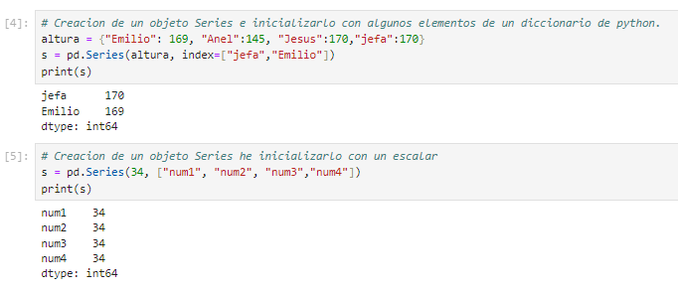

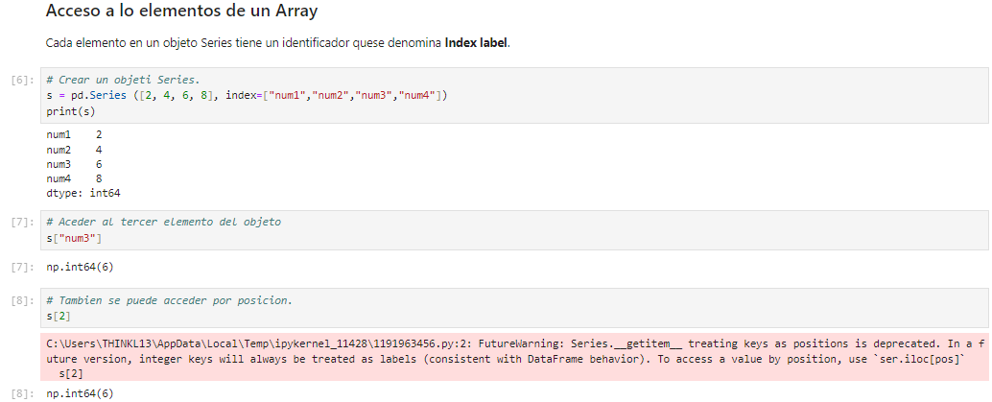

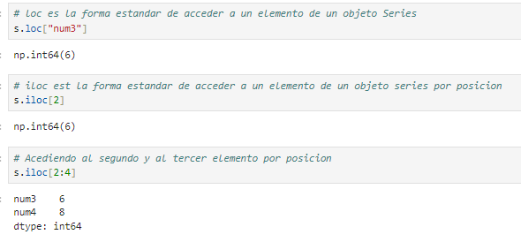

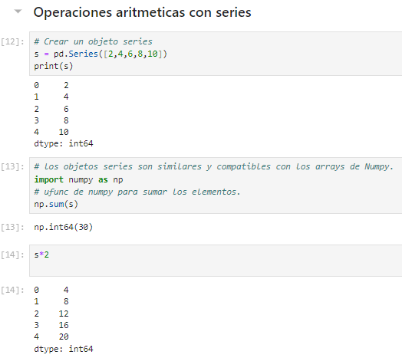

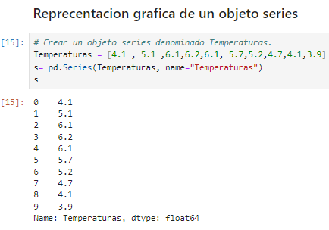

Recordemos que para poder graficar alguna función debemos de importar también la librería de Matplotlib como se muestra en la siguiente imagen.

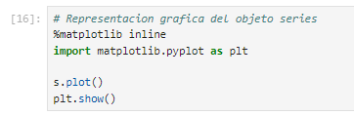

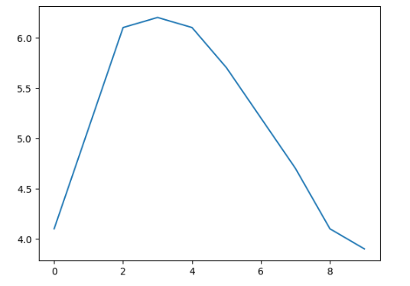

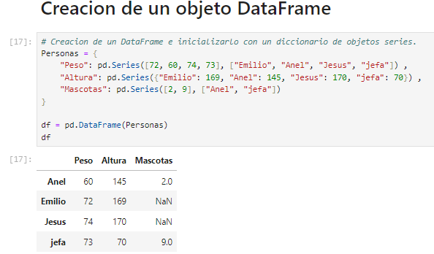

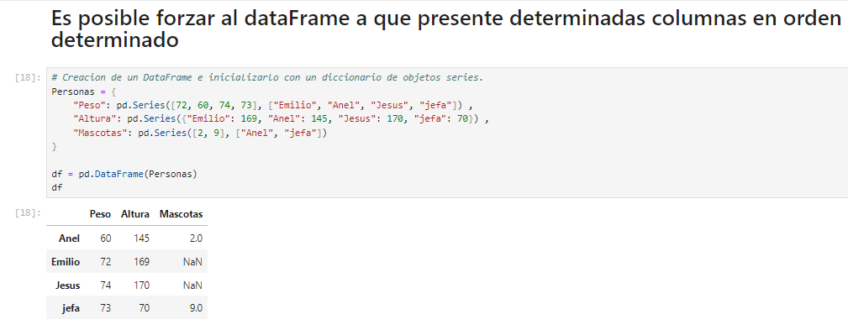

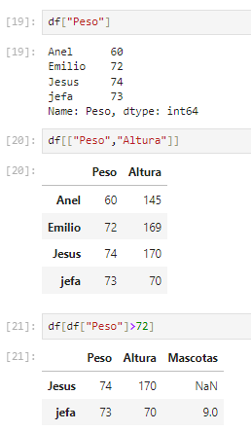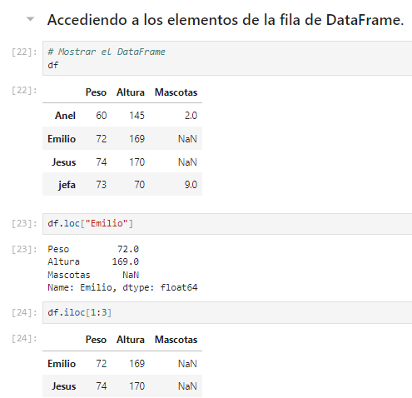

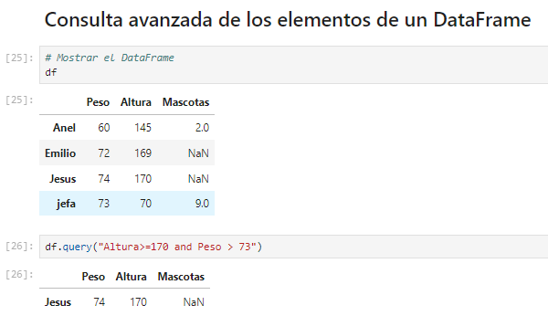

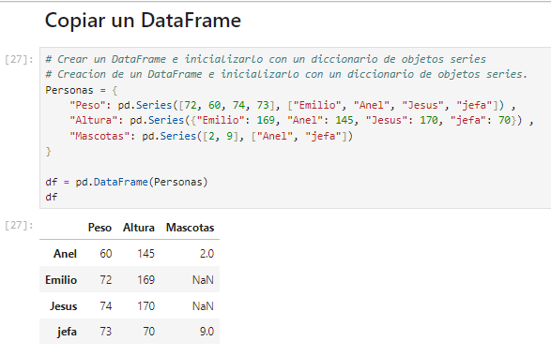

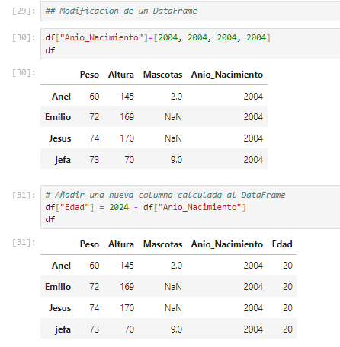

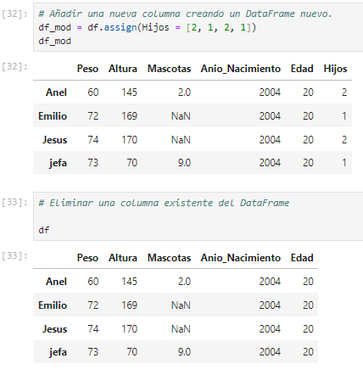

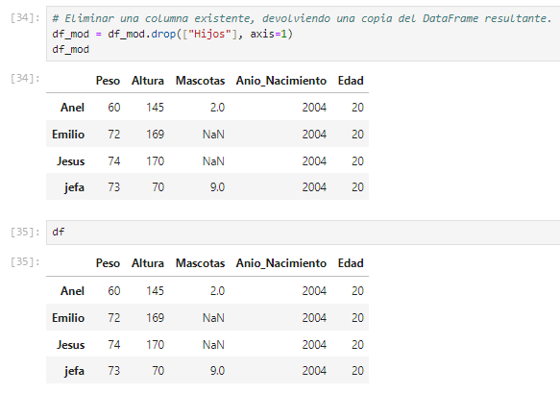

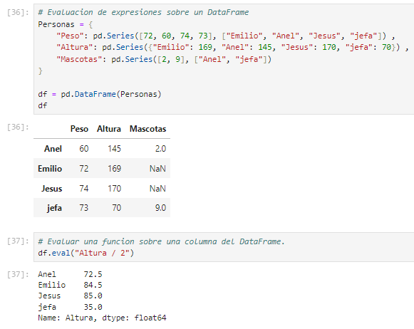

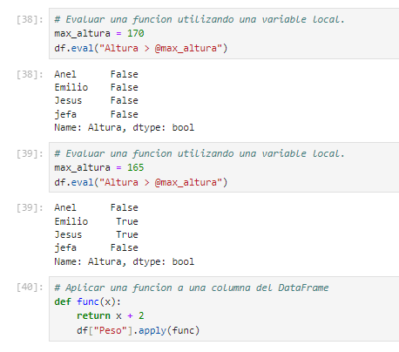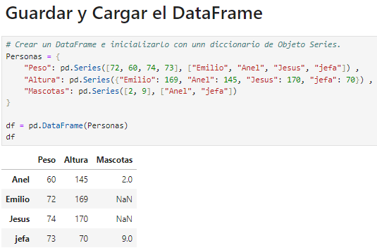

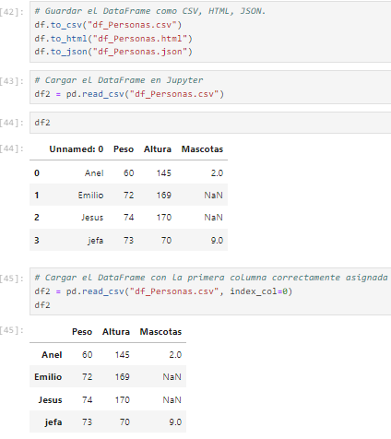

1. **Conclusiones:**

En esta práctica con Pandas, me di cuenta de lo poderosa que es esta herramienta para trabajar con datos. Aprender a manejar DataFrames, filtrarlos, ordenarlos y transformar la información me ha permitido ver lo eficiente que es para analizar grandes volúmenes de datos. Además, fue interesante ver cómo puedo leer y escribir archivos en formatos como CSV o JSON sin complicaciones.

Al terminar la práctica, me quedó claro que Pandas me facilita muchísimo el análisis de datos, y sé que esta habilidad es esencial si quiero aplicar lo que he aprendido en proyectos más grandes o incluso en el ámbito laboral.

Estas son algunas de las ventajas sobre esta librería y para que nos ayuda en el entorno laboral

* Manejo eficiente de datos: Los estudiantes podrán leer, manipular y analizar grandes cantidades de datos, una habilidad crucial en diversas disciplinas como la ciencia de datos, economía y administración.
* Versatilidad: Al aprender a guardar y cargar datos en diferentes formatos (CSV, HTML, JSON), podrán adaptarse a distintos requerimientos en proyectos o trabajos profesionales.
* Automatización de procesos: El uso de pandas permite automatizar tareas repetitivas relacionadas con el manejo de datos, ahorrando tiempo y minimizando errores.

